PRESSEINFORMATION
Techtronic Industries Redaktion:
Central Europe GmbH Pressebüro Dieter Tschorn & Partner
Walder Straße 53 Postfach 101152
40724 Hilden 69451 Weinheim
Tel. (02103) 960 149 Tel. (06201) 5 78 78
www.milwaukeetool.com www.pressebuero-tschorn.de

Stark, stärker, Milwaukee
Neuer 18 Volt Akku-Schlagschrauber mit bis zu 2.711 Nm Lösemoment setzt neue Maßstäbe

Kein Elektrokabel, kein Druckluftschlauch und keine Emissionen, aber enorme 2.576 Nm Anzugsdrehmoment und sogar bis zu 2.711 Nm beim Lösen von Verschraubungen – Milwaukee setzt mit dem 1 Zoll-Schlagschrauber FUEL M18 ONEFHIWF1DS neue Maßstäbe bei der Leistung von 18 Volt-Akkuwerkzeug. In Verbindung mit einem M18 Redlithium High Output-Akkupack mit 12 Ah können bis zu 200 Schrauben der Größe M22 befestigt werden. Das Gerät besitzt eine Vierkantaufnahme mit Sprengring und ist ausgelegt für Verschraubungen mit Durchmessern bis M42.

Anwender werden mit dem leistungsstärksten Schlagschrauber seiner Klasse in die Lage versetzt, ohne aufwändige Vorbereitungen schnell und kraftvoll jede noch so schwierige Aufgabe zu bewältigen. Selbst das Lösen stark verschmutzter oder angerosteter Verbindungen ist kein Problem. Zusätzliche Technik wie benzinbetriebene Stromgeneratoren oder Kompressoren werden nicht mehr benötigt. Kosten und Wartungszeiten werden reduziert oder entfallen. Die Produktivität und Umweltbilanz werden spürbar verbessert. Beim Einsatz von zwei 12 Ah-Akkus und einem Schnellladegerät kann praktisch ohne Unterbrechung gearbeitet werden.

Mit dem Schlagschrauber ONEFHIWF1DS gibt es erstmals in dieser Leistungsklasse ein kabelloses 18 Volt-Akkugerät mit D-Handgriff. Die Bauform bietet Vorteile bei Arbeiten mit extrem hohen Drehmomenten. Das rund 11 kg schwere Gerät lässt sich beim kraftvollen Lösen und Anziehen von Verschraubungen besser führen als mit einem Pistolenhandgriff. Der auf dem Getriebegehäuse frei positionierbare Zweithandgriff verbessert das Handling zusätzlich. Drei LED-Leuchten an der Vorderseite sorgen für eine sehr gute Ausleuchtung des Arbeitsbereiches.

Für die optimale Anpassung der Leistung an unterschiedliche Arbeitssituationen ist der Schlagschrauber mit einer Drive Control-Funktion ausgestattet. Diese ermöglicht einen schnellen Wechsel zwischen vier Schaltstufen mit unterschiedlichen Drehzahl- und Drehmomenteinstellungen. Die außerdem integrierte ONE-KEY-Werkzeugkontrolle bietet noch mehr Möglichkeiten und erlaubt die Einstellung individueller Parameter sowie konstante Resultate bei wiederkehrenden Anwendungsfällen. ONE-KEY umfasst zudem auch ein Bestandsmanagement sowie die Optionen Tool-Tracking und Tool-Security. Damit kann beispielsweise die letzte bekannte Position des Werkzeuges angezeigt werden.

Die starke Leistung des Gerätes resultiert aus der Kombination innovativer Milwaukee-Technologien. Dazu gehören Lithium-Ionen-Akkuzellen der neuesten Generation und eine intelligente Elektronik mit Einzelzellenüberwachung, die für einen wirksamen Schutz vor Überlastung und Überhitzung sorgt. Der modellspezifisch entwickelte, bürstenlose Motor besitzt einen höheren Kupferanteil und besonders starke Magnete, um die zur Verfügung stehende Energie in maximale Leistung und Laufzeit umsetzen zu können.

Der Schlagschrauber ist vollständig systemkompatibel mit dem M18-Akkuprogramm von Milwaukee, das aktuell über 190 Geräte umfasst. Für Anwender, die vorhandene Akkus verwenden möchten, wird das Gerät deshalb preislich attraktiv auch als Nullversion ohne Akku angeboten. Milwaukee bietet eine erweiterte Herstellergarantie von drei Jahren auf Geräte und Akkus bei Online-Registrierung.

Lieferumfang:
1 x M18 HB12 Akku-Pack, M12-18 FC Ladegerät, Zusatzhandgriff, Transportkoffer

Weitere Informationen: www.milwaukeetool.de
Technische Daten:

 | FUEL M18 ONEFHIWF1DS
Akkuspannung / Kapazität (V / Ah) | 18,0 / 12,0
Anzahl mitgelieferter Akkus | 1
Gewicht mit Akku (kg) | 11.2
Leerlaufdrehzahl (min⁻¹) | 600/ 700/ 900/ 1.200
Max. Drehmoment (Nm) | 1.180/ 1.254/ 1.966/ 2.576
Max. Drehmoment [Nm] | 2.576
Max. Lösemoment [Nm] | 2.711
Max. Schraubendurchmesser | M42
Schlagzahl (min⁻¹) | 750/ 930/ 1.200/ 1.440
Werkzeugaufnahme | 1″ Vierkant mit Sprengring

Fotos: Milwaukee

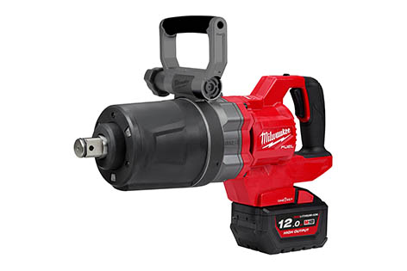
Bis zu 2.711 Nm Lösemoment – der neue 18 Volt-Akku-Schlagschrauber mit D-Griff setzt neue Maßstäbe und kann kabelgebundene und pneumatisch betriebene Werkzeuge ersetzen.

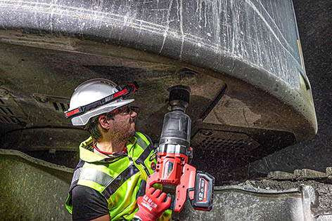
Lange Laufzeit, starke Leistung – die Bauform mit D-Handgriff bietet Vorteile bei der Arbeit mit hohen Drehmomenten.

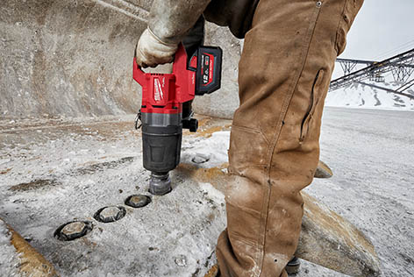
Auch schmutzverkrustete oder stark angerostete Schrauben sind kein Problem, der neue Akku-Schlagschrauber erledigt härteste Aufgaben ohne Kompromisse, selbst bei niedrigen Temperaturen. Die Akkus bleiben voll einsatzfähig bis -20 Grad Celsius Kerntemperatur.

